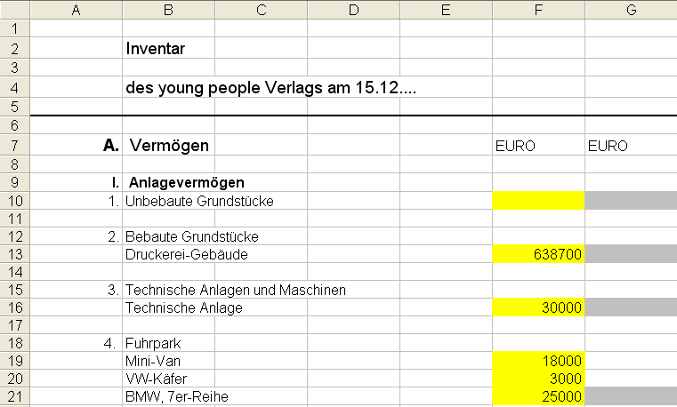
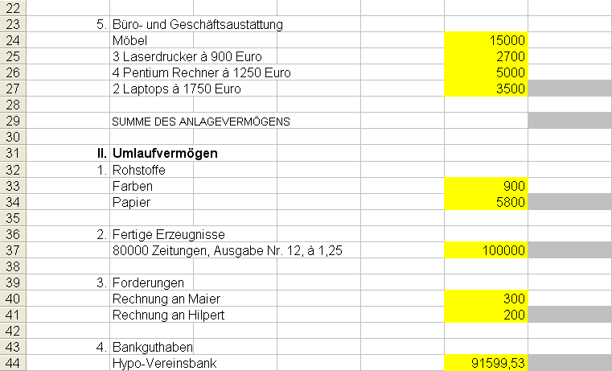
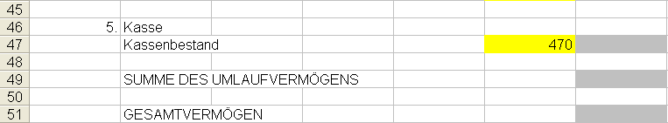

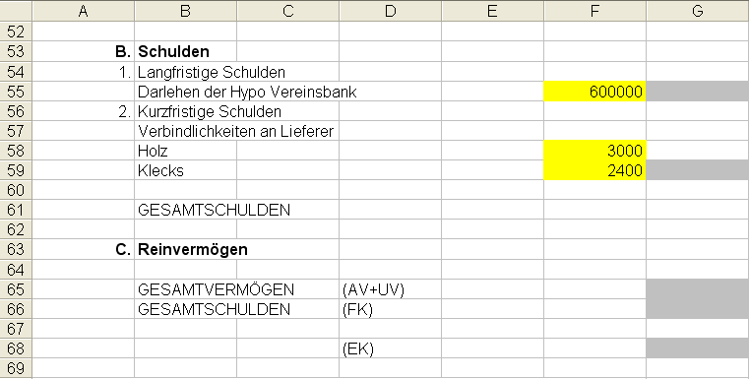

Trage in die grauen Felder des Inventars die aufsummierten Werte ein – in der Tabellenkalkulation sind die relevanten Zellbezüge bzw. Rechenvorschriften einzutragen!
Trage dann in die grauen Felder der Bilanz auch die relevanten Werte aus dem Inventar ein – in der Tabellenkalkulation sind die relevanten Zellbezüge bzw. Rechenvorschriften einzugeben!

Aktiva |  |  |  |  |  |  |  |  |  |  |  | Passiva
  Bilanz
Anlagevermögen: |  |  |  |  |  |  |  |  |  | Eigenkapital:
Unbebaute Grundstücke |  |  |  |  |  |  |  |  |  | Fremdkapital:
Bebaute Grundstücke |  |  |  |  |  |  |  |  |  | Langfristige Schulden
Technische Anlagen |  |  |  |  |  |  |  |  |  | Kurzfristige Schulden
und Maschinen
Fuhrpark
Büro- und Geschäfts-
ausstattung
Umlaufvermögen:
Rohstoffe
Fertige Erzeugnisse
Forderungen
Bankguthaben
Kasse
Bilanzsumme

Addition mehrerer Zellinhalte:
(Beispiel Fuhrpark)

1. Möglichkeit – Addition der einzelnen Zellen

__=F19+F20+F21___________________________________________________________

2. Möglichkeit – Verwendung der Summenfunktion

__=summe(F19:F21)_______________________________________________________

Anzeige von Zellinhalten, die in anderen Zellen der gleichen Tabelle stehen:

Gesamtwert der bebauten Grundstücke (im Inventar):

__=F13_________________________________________________________________

Anzeige von Zellinhalten, die in Zellen einer anderen Tabelle stehen:

Gesamtwert der bebauten Grundstücke (in der Bilanz):

__=Inventar!G13__________________________________________________________

Bilanz bedeutet ____Waage_________ (lateinisch „bilancia“), das heißt, die beiden

Seiten einer Bilanz müssen immer gleich groß sein.

Auf der rechten Seite einer Bilanz (_Passiva_) sieht man, woher die Mittel

stammen (_Mittelherkunft_) -

auf der linken Seite einer Bilanz (_Aktiva_) sieht man, wie die Mittel verwendet

wurden (_Mittelverwendung_).

Die Aktivseite der Bilanz gliedert sich in Anlagevermögen und Umlaufvermögen. Zum

Anlagevermögen gehören die Vermögenswerte, die dem Unternehmen __dauerhaft_

zur Verfügung stehen. Das Umlaufvermögen erfasst die Vermögenswerte, die sich

- bedingt durch den Umsatzprozess - ___laufend_____ ändern (z.B. Kauf

von Rohstoffen gegen Banküberweisung, ein Kunde überweist seine Rechnung).

Die Passivseite der Bilanz gliedert sich in Eigenkapital und Fremdkapital. Das

Eigenkapital gibt an, wie viel Mittel die ___Eigentümer_________ der Unternehmung

bereitgestellt haben, das Fremdkapital beinhaltet die Mittel, die ____Fremde_____

dem Unternehmen geliehen haben.

